Пассивное курение

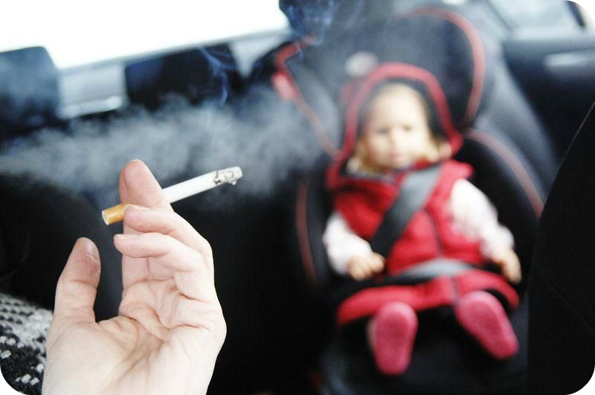
Пассивное курение является принужденным и порой безвыходным действием. Курение, безусловно, наносит сильнейший вред здоровью человека.
Опасность пассивного курения заключается во вдыхании людьми воздуха с табачным дымом, что приводит к ряду тяжелых заболеваний различных систем организма.
Вред данного вида курения доказан на научном уровне. На основании научных исследований, во многих странах мира к активным курильщикам применяются административные меры наказания. Доказано, что некурящий человек, которому приходится невольно вдыхать дым, получает в полном объеме все вредные смолы и токсины, что и курящий человек. Дым в закрытом помещении способен проникать по вентиляционным трубам в соседнее помещение и также наносить вред, он надолго впитывается в стены, мягкую мебель, домашний текстиль и одежду, его запах не так уж и легко выветрить.
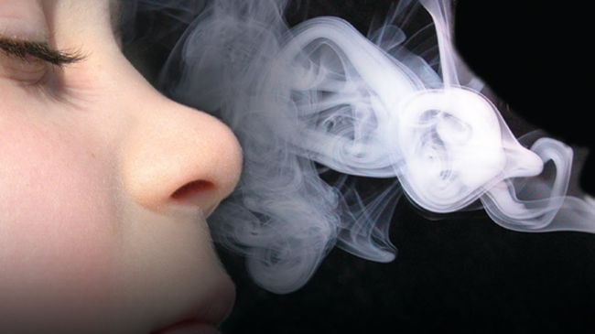
Продукт сгорания табака, который находится в воздухе, содержит в себе не менее 4 000 токсичных вредных веществ, таких как: формальдегид, бензол, окись углерода, кадмий, винилхлорид и никотин. Все эти вещества наносят серьезный вред человеческому организму, его степень тяжести зависит от длительности воздействия на человека. К примеру, краткосрочное единичное вдыхание может довольно быстро вывестись из организма и не создаст опасности. А вот длительное долгосрочное пассивное курение способно привести к непоправимым и серьезным изменениям в здоровье. На основании научных исследований доказано, что пассивное курение и его влияние на организм очень вредно.

ГУ «Толочинский районный центр гигиены и эпидемиологии»

